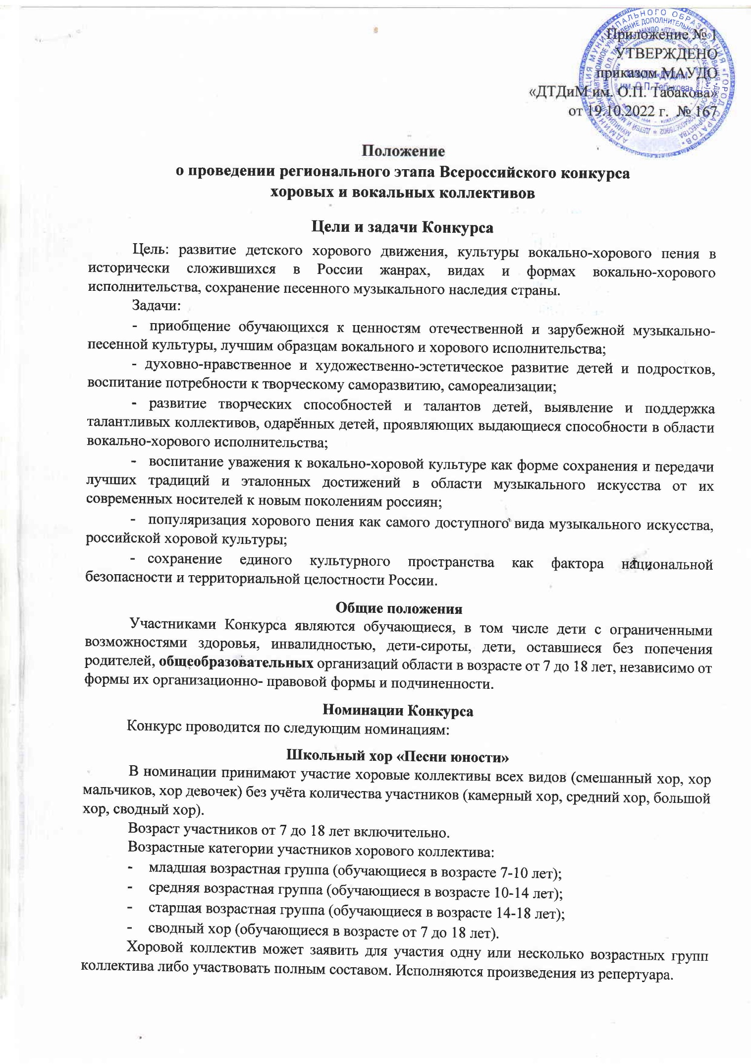

Вокальный коллектив «Музыкальный калейдоскоп»
Коллектив состоит из обучающихся общеобразовательной организации, исполняющий произведения разной жанровой и стилевой направленности, в том числе произведения с использованием таких жанров, как джаз, фольклор, народная песня, эстрадная песня, авторская и бардовская песни, духовная музыка.
Возраст участников от 7 до 18 лет включительно.
Связь поколений
«Я, мама, папа, бабушка и дедушка: любимая песня»
В номинации принимает участие коллектив из участников семей обучающихся общеобразовательной организации.
Возраст участников не ограничен, количество участников от 3 и более человек без учета аккомпанирующей группы.

Требования к конкурсной программе
Конкурсная программа участников конкурса должна состоять из разнохарактерных произведений разной жанровой и стилевой направленности: духовная музыка, джаз (gospel, bossanova, soul и др.), современная популярная музыка (поп, рок, кантри, иные произведения, отражающие современные музыкальные направления), авторские песни, бардовские песни, народные песни (оригинальные композиции, фольклорные (аутентичные) или обработки народных песен). Допускается исполнение одного произведения конкурсной программы в виде попурри.
Конкурсная программа включает три разнохарактерных произведения:
- первое произведение исполняется a'capella по выбору. (Допускается исполнение неполным составом коллектива, не менее двух исполнителей). Использование фонограммы не допускается;
- второе и третье произведение исполняется по выбору под аккомпанемент или минус – фонограммы.
Общая продолжительность исполнения всех 3-х музыкальных произведений не должна превышать 12 минут.
Участники Конкурса при исполнении музыкальных произведений обязаны самостоятельно урегулировать вопросы правомерного использования с авторами произведений или иными правообладателями на использование произведений. Оргкомитет Конкурса не несет ответственность за нарушение участниками Конкурса авторских прав.

Требования к видеозаписям конкурсных выступлений
Видеозаписи конкурсных выступлений разной стилевой направленности должны быть размещены на бесплатных общедоступных облачных хостингах (например, яндекс.диск, облако.мэйл.ру и др.) или в социальной сети ВКонтакте. Ссылка на конкурсный материал, размещённый на облачном хостинге или видеохостинге, а также в социальных сетях, должна быть действительна до конца Конкурса и доступна для просмотра.

Требования к видеозаписям конкурсных выступлений
Съёмка производится с горизонтальной ориентацией экрана без выключения и остановки записи от начала до конца исполняемого произведения. Во время видеозаписи используется естественная акустика зала, класса или иного помещения. Запрещено редактирование видеозаписи (монтаж, склейка кадров, наложение аудиодорожек). Не допускаются видеозаписи с посторонними шумами, неразборчивой картинкой. Разрешение видеозаписи должно быть не менее 720 пикселей. На каждое произведение конкурсной программы предоставляется отдельная видеозапись и соответствующая ссылка.

Порядок проведения Конкурса
Конкурс проводится в 3 этапа, в заочном формате.
Муниципальный этап - сентябрь-ноябрь 2022 года.
Региональный этап - ноябрь-декабрь 2022 года.
Федеральный отборочный (заочный) этап - январь-февраль 2023 года.
Финал федерального этапа - март 2023 года.
По итогам первого этапа муниципальные операторы до 16 декабря 2022 года высылают в МАУДО «ДТДиМ им. О.П.Табакова» на электронный адрес: Dvorets.sar@yandex.ru: заявку (Приложение №1) в формате РDF + Word (образец прилагается), заполненные согласия на обработку персональных данных каждого участника (Приложение №2) загружаются на оболочное хранилище и прикрепляется только ссылка.

Порядок и критерии отбора победителей и призёров
Выступление участников Конкурса оценивает жюри, сформированное оргкомитетом из числа музыкантов, композиторов, педагогов.
Решение жюри оформляется протоколом и не подлежит пересмотру.
Жюри оценивает выступления по следующим критериям:
- техника исполнения (точность и чистота интонирования, ансамблевое звучание) - 10 баллов;
- выразительность, артистичность, наличие в творческом номере оригинальных решений в постановке и исполнении - 10 баллов;
- соответствие внешнего вида участников, костюмов и художественного оформления художественному замыслу произведения - 5 баллов;
- соответствие репертуара возрасту исполнителей - 5 баллов.
Максимальное количество - 30 баллов.
Гран-при присуждается при наличии у коллектива не менее 95% высших оценок.
Жюри имеет право не присуждать отдельные призовые места, присуждать специальные дипломы, а также учреждать специальные призы.
На Федеральный этап Конкурса от регионального оператора направляются работы победителей (1, 2 место) регионального этапа Конкурса в каждой возрастной категории по каждой номинации с заполненным согласием на обработку персональных данных каждого участника.

Приложение № 1
к положению о региональном этапе
Всероссийского конкурса хоровых
и вокальных коллективов

ФОРМА ЗАЯВКИ

Муниципальное образование
Образовательная организация (полное наименование по Уставу, адрес, ссылка на сайт)
Название коллектива
ФИО, должность руководителя полностью, основные достижения, контакты
Количество участников
Возраст участников
Конкурсный репертуар:
1. Название конкурсного номера, ссылка на видеозапись, состав исполнителей (количество, возраст, список участников с ФИО)
2. Название конкурсного номера, ссылка на видеозапись, состав исполнителей (количество, возраст, список участников с ФИО)
3. Название конкурсного номера, ссылка на видеозапись, состав исполнителей (количество, возраст, список участников с ФИО)
Необходимое техническое и музыкальное оборудование для очного участия
Ссылка на оболочное хранилище с заполненным согласием на обработку персональных данных каждого участника

Приложение № 2
к положению о региональном этапе
Всероссийского конкурса хоровых
и вокальных коллективов

Согласие
родителя (законного представителя)
участника конкурса на обработку персональных данных
региональным ресурсным центром
по координации деятельности образовательных организаций,
реализующих дополнительные общеобразовательные
программы социально-гуманитарной и художественной
направленностей (МАУДО «ДТДиМ им. О.П. Табакова» в 2022 году)
(далее – региональный оператор)
Я,___________________________________________________________________________
(Ф.И.О. родителя (законного представителя несовершеннолетнего обучающегося))
паспорт ___________________, выдан ____________________________________________
(серия, номер) (когда, кем)
_____________________________________________________________________________
(в случае опекунства указать реквизиты документа, на основании которого осуществляется опека и попечительство)
ознакомлен (а) с Положением о проведении Всероссийского конкурса хоровых
и вокальных коллективов и даю согласие на обработку персональных данных моего ребёнка региональному оператору – муниципальному автономному учреждению дополнительного образования «Дворец творчества детей и молодежи имени О.П.Табакова» – для участия в названном Конкурсе.
___________________________________________________ дата рождения ____________
(фамилия, имя, отчество ребёнка)
паспорт (свидетельство о рождении) ребенка __________________, выдан(о) __________
(серия, номер)
_____________________________________________________________________________
(когда, кем)
школа________________________________________________________класс___________
Перечень персональных данных, на обработку которых даётся согласие: фамилия, имя, отчество, паспортные данные родителя; фамилия, имя, отчество, школа, класс, домашний адрес, дата рождения, паспорт, свидетельство о рождении, телефон, электронный адрес, результаты участия в соответствующем Конкурсе.
Оператор вправе осуществлять обработку указанных персональных данных, в том числе: сбор, запись, систематизацию, накопление, хранение, уточнение (обновление, изменение), извлечение, использование, передачу (распространение, предоставление, доступ) персональных данных образовательным учреждениям, министерству образования области, иным организациям и физическим лицам, отвечающим за организацию и проведение различных этапов названного Конкурса.
Данным заявлением разрешаю считать общедоступными, в том числе размещать в сети «Интернет», на официальном сайте МАУДО «Дворец творчества детей и молодежи имени О.П. Табакова» только следующие персональные данные моего ребенка: фамилия, имя, отчество, результат участия (рейтинговое место, статус) в Конкурсе.
Срок действия данного соглашения не ограничен. Обработка персональных данных осуществляется оператором смешанным способом.

«___»___________________2022 года ______________\________________
Подпись\расшифровка

